Aufgabe 1: Tintenklecks

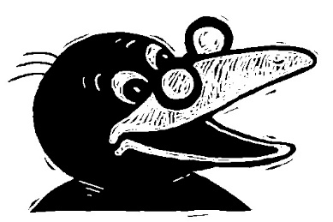
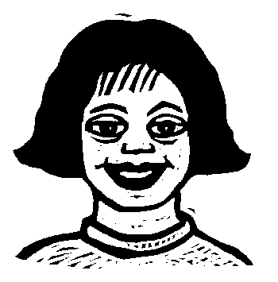
Ich kann Buchstaben und Wörter genau und flüssig lesen.

Wie viele Wörter liest du in einer Minute?

1.1 Lama, Kamel, Kalb, Esel, Hund
1.2 Palme, Kaktus, Pilz, Rose, Tulpe
1.3 Ananas, Apfel, Melone, Banane, Feige

1.4 Zelte, Häuser, Schlösser, Fabrik
1.5 Dreirad, Schaukel, Pingpong, Springseil
1.6 Schrauben, Kugel, Magnet, Nagel

2.1 rot, blau, grün, gelb, braun
2.2 lesen, malen, reden, geben, laufen
2.3 Herbst, Wind, Regen, Hagel, Winter

2.4 Lokomotive, Motorräder, Traktoren, Lastwagen
2.5 Aprikosen, Zitronenschnitz, Pfirsich, Pflaumenkern
2.6 Schreibtische, Kalenderblatt, Bleistiftspitzer, Radiergummi

